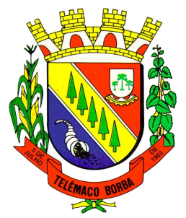
Câmara Municipal de Telêmaco Borba
Rua Oscar Hey, 99 – Centro – CEP: 84261-640 – Telêmaco Borba - Paraná
Fone: (42) 3272-1461 - FAX (42) 3272-0147
E-mail: camaratb@uol.com.br

LIDO NO EXPEDIENTE
ENCAMINHE-SE

Sala das Sessões, 13/08/2012

__________________________
Mario Cesar Marcondes
Presidente

INDICAÇÃO Nº 539/12

O Vereador que abaixo subscreve no uso de suas prerrogativas regimentais “INDICA AO SENHOR PREFEITO QUE DETERMINE AOS ORGÃOS COMPETENTES DA MUNICIPALIDADE, PARA QUE SEJA REALIZADO SERVIÇO DE LIMPEZA NO LOTE BALDIO EM FRENTE O NUMERO 70 NA RUA RIO PARANAÍBA NO BAIRRO SÃO JOÃO”.

J U S T I F I C A T I V A

Tal solicitação se faz necessário devido os moradores que reclamam da atual condição da Rua, pois a rua se encontra com vários buracos onde está precisando de melhoras.

Sala das Sessões, 13 de agosto de 2.012.

Sergio de Souza Bueno
Vereador

